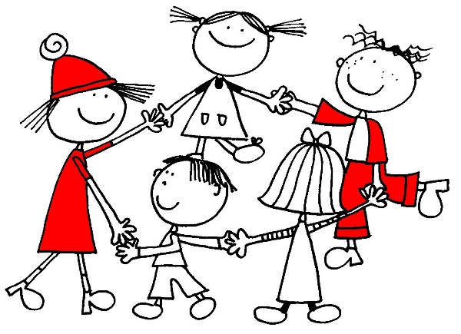 | RAZGIBAJ SE,  DA OSTANEŠ ZDRAV  Četrtek, 19. 3. 2020 | 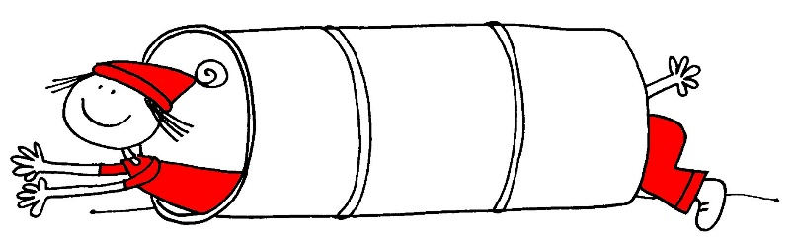

Aktivnost 1: | Igra »ZAMENJAJ DOM«  V prostoru postavimo 4 blazine, ki predstavljajo domove živali; NPR.: ptiči, medvedi, lisice in zajčki. Na kartončke si zapišite imena družin in vsak udeleženec izžreba eno živalsko družino. Ko najstarejši član skupine zakliče npr. medvedi in zajčki, se udeleženci zamenjajo. Zamenjave lahko opravite na različne načine (v smeri urinega kazalca, v nasprotni smeri urinega kazalca, s pantonimo, z oglašanjem …)  Gimnastične vaje  Otroci lahko predlogo kockanje, ki je na koncu dokumenta spremenijo in opremijo s svojimi vajami, imeni in pravili. Na voljo imate dve vrsti ogrevanja: KOCKANJE (na dnu dokumenta) – zabavno ogrevanje :) ali spodnje vaje.  Vodi gimnastične vaje s palico za svoje starše in sorojence. Ponovitev vsake vaje naj bo 8.  - PREDKLON IN ZAKLON GLAVE: v rokah držimo palico- predročenje; glavo postavljamo v predklon in zaklon.  - ODKLONI LEVO IN DESNO: stojimo v razkoraku; palico postavimo na tilnik in delamo izmenično odklone v levo- desno.  - SPUŠČANJE PALICE V RAZLIČNE POLOŽAJE: stojimo v razkoraku; v rokah držimo palico, ki jo dvignemo v vzročenje, nato spustimo v predročenje in vajo zaključimo s spuščanjem rok v najnižji položaj.  - POČEPI: roke imamo predročene, v njih držimo palico. Delamo počepe in pazimo, da kolena ne gredo pred prste na nogah.  - ZAMAHI Z NOGO: stojimo v razkoraku; desna roka je v predročenju; leva pa v boku. Z levo nogo se poskušamo dotakniti desne roke. Nato zamenjamo položaj rok in nog.  - DVIG TRUPA: roki sta v vzročenju; ležimo na hrbtu, nekoliko raznožno. Dvignemo se v sedeč položaj, ter nesemo palico daleč naprej in se nato spustimo počasi nazaj v ležeči položaj.  RAZTEZNE VAJE IN SPROŠČANJE:  - dotikanje prstov leve noge z desno roko- pazimo, da ne pokrčimo kolen; dotikanje prstov desne noge z levo roko  - nogo upognemo v kolenu, z roko primemo v gležnju in jo potisnemo nazaj; zadržimo 10 sekund in nato zamenjamo nogo  - uležemo se na tla; navzgor dvignemo desno nogo in jo sprostimo; koleno je rahlo pokrčeno; počasi jo spustimo proti tlom, nato dvignemo levo nogo;
Aktivnost 2: | Ogrevanje:  HOP, HOP: otroci prosto hodijo po prostoru (v kolikor ste zunaj lahko tekajo). V večji sobi napnite elastike med stole in mize. Na znak, za katerega se dogovorite, (najstarejšega/najmlajšega člana družine) trikrat preskočite elastiko (npr.: 3 HOP, HOP, HOP). Elastiko preskakujete na različne načine (enonožno ali sonožno). Zraven besed HOP, HOP povemo različna števila- števila pomenijo število preskokov elastike.  Poskoki, s katerimi oponašamo gibanje različnih živali:  - žabji poskoki: sonožni odriv, opora čepno spredaj; visoko v zrak; doskok sonožen nazaj v oporo;  - zajčji poskoki: sonožni odriv, opora čepno spredaj; daleč naprej; doskok sonožen nazaj na roke;  - vrabčji poskoki: kratki sonožni poskoki in mahanje z rokami.  SONOŽNI POSKOKI ČEZ ELASTIKO ALI VRV: bočno sonožen odriv in sonožen doskok.  Otroci naj podajo še predlog drugih živali ali predmetov, ki jih lahko oponašajo vsi udeleženci.  Sprostitev  Ogledalo: v paru najprej eden izmed udeležencev izvaja gibe, drugi jih posnema. Potem vlogi zamenjata.
Aktivnost 3: | Zapleši z nami  Na spodnji povezavi se za ogrevanje preizkusi s plesom.  https://www.youtube.com/watch?v=JkxEsDyC9ao  Igra »Kepanje«  Iz časopisnega papirja ali reklam naredimo žogice in jih damo nekaj na eno, nekaj na drugo polovico sobe. Udeleženci so v dveh skupinah. Na znak najmlajšega člana skušajo čez sredinsko črto na nasprotnikovo stran vreči čim več kep. Igra traja minuto, nato preštejemo kepe. Zmaga tista ekipa, ki ima na svojem polju manjše število kep. Igro ponovite in si ustvarite svoja pravila  Sprostitev  GLUHI TELEFON  Udeleženci sedijo v krogu in igrajo igro gluhi telefon. Kot sporočilo pošljejo naprej besedo, ki smo jo danes uporabili pri vaji: ples, poskoki, palica, živali, zamenjava …

“Vaš najnevarnejši nasprotnik je drobceni notranji glasek, ki želi, da odnehate.”
Anonimni

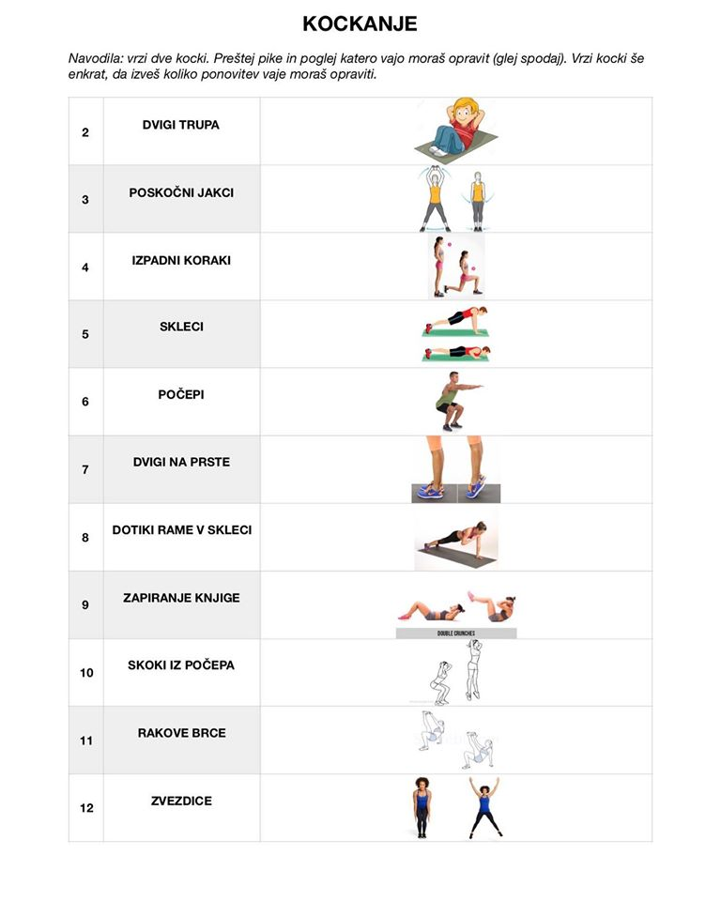
Otroci lahko vaje narišejo in zamenjajo sličice in ime naloge:)

